Вода продолжает забирать жизни...

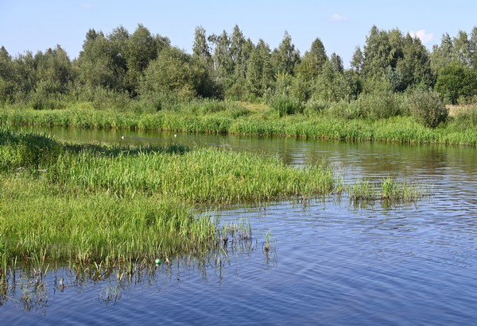

В связи с установившейся жаркой погодой опасность гибели на водоемах растет. Четверо утонувших - таковы трагические итоги выходных по Могилевской области. Многие из отдыхающих игнорируют предупреждение на запрет купания в необорудованных для этого местах, подвергая себя и своих близких опасности.
С вечера 16 августа на акватории реки Днепр возле д. Полящицы Горецкого района велись работы по поиску утонувшего 22-летнего жителя Горок. Молодой человек, управляя гидроциклом и находясь без спасательного жилета, маневрируя, упал в воду и начал тонуть. Находившийся на берегу мужчина поплыл к нему на помощь, но парень уже скрылся под водой. 20 августа в 16-00 утонувший обнаружен и извлечен работниками ОСВОД. Проверку по факту происшествия проводят сотрудники Горецкого РОСК.
19 августа днем жертвой воды стал 41-летний житель Осиповичского района. Купаясь в р. Свислочь возле агрогородка Свислочь Осиповичского района он начал тонуть, а когда на помощь бросились отдыхающие - уже скрылся под водой. Водолазами ПАСО УМЧС утонувший обнаружен в 20 метрах от берега на глубине 4 метра.
19 августа вечером из реки Свислочь вблизи д.Липень Осиповичского района населением обнаружен и извлечен из воды житель д. Вязовница 1982 г.р. Сожительница пояснила, что утром он уехал на рыбалку и больше на связь не выходил. Проверку по фактам происшествия проводят сотрудники Осиповичского РОСК.
20 августа в 15-37 в службу МЧС позвонили взволнованные очевидцы и сообщили, что в д. Подлужье Кировского района с пирса Чигиринского водохранилища нырнул мужчина и больше на поверхности воды не появлялся. Спустя 2 часа поисков работниками МЧС тело было обнаружено на глубине 4 метра в 3 метрах от пирса.
Важно помнить, что тонущий человек редко выдает себя криком или активными попытками удержаться на воде, у него просто не хватает на это сил. Если не умеете плавать - купайтесь исключительно возле берега, надевайте спасательные жилеты. Ведь на глубине подстерегает масса опасностей: водоворот, холодное течение, густые заросли водорослей, судороги, плохое самочувствие. В воду заходите медленно.
Соблюдайте правила пользования лодками и другими плавательными средствами: не перегружайте их, не раскачивайте, не прыгайте с них в воду. Не прыгайте с обрывов или мостов. Если вы с детьми – следите за ними, не оставляйте без присмотра. Объясните, что нельзя баловаться в воде. Если случилась беда, звоните в службу спасения по телефонным номерам 101 или 112.

